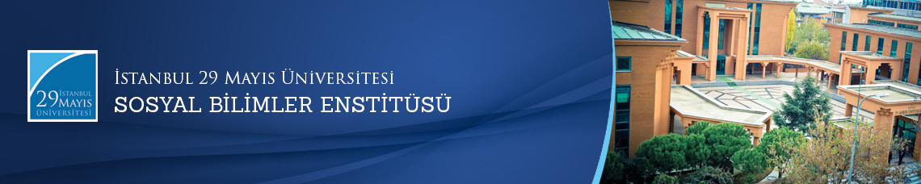

Yüksek Lisans Tezi Savunma Toplantısı
Öğrenci: Yunus Emre ÇİL
Ana Bilim Dalı: Temel İslam Bilimleri
Bilim Dalı: Kelam
Tez Başlığı: ‘’ Fahreddin er-Râzî’de İsbât-ı Vâcib Delilleri: Hudûs ve İmkân’’
Tez Jürisi: Prof. Dr. Mustafa SİNANOĞLU (Tez Danışmanı)
Prof. Dr. İlyas ÇELEBİ
Yrd. Doç. Dr. Mehmet BULĞEN
Tarih-Saat: 13.07.2016 - 10.00
Yer: İstanbul 29 Mayıs Üniversitesi
